**国家认监委关于强制性产品认证标志改革事项的公告**

（国家认监委公告2018年第10号）

为深入贯彻党的十九大精神，进一步落实国务院“放管服”改革工作要求，精简整合强制性产品认证程序，便利企业强制性产品认证标志（以下简称“CCC标志”）加施，国家认监委决定对CCC标志发放管理工作进行改革。现将有关事项公告如下：

**一、取消印刷/模压CCC标志的审核和收费**

1.自2018年3月20日起，取消指定标志发放管理机构（北京中强认产品标志技术服务中心）对印刷/模压CCC标志的审核，并取消相应的审核收费，由获证企业自行印刷/模压CCC标志。

2.获证企业自行印刷/模压CCC标志按照《强制性产品认证标志加施管理要求》（见附件1）执行。

**二、关于标准规格CCC标志的发放管理**

1.自2018年5月1日起，指定认证机构承担标准规格CCC标志的发放管理工作，收费按照《国家发展改革委关于放开部分检验检测经营服务收费的通知》（发改价格〔2015〕1299号）规定执行。

2.2018年5月1日前，各指定认证机构应完成标准规格CCC标志发放管理的各项准备工作，包括CCC标志发放管理程序、联系人、联系电话等，并予以公布。

3.指定标志发放管理机构（北京中强认产品标志技术服务中心）承担标准规格CCC标志的发放管理工作至2018年5月31日，自2018年6月1日起，不再承担标准规格CCC标志的发放工作。

**三、简化整合CCC标志的类别**

自2018年3月20日起，CCC标志不再标注S（安全产品）、EMC（电磁兼容）、S&E（安全与电磁兼容）、F（消防）、I（信息安全）等细分类别，原有CCC标志可根据模具更换周期及产品库存等情况自然过渡淘汰。

**四、加强CCC标志加施行为的后续监管**

获证企业在加施标准规格CCC标志以及自行印刷/模压CCC标志时，应严格按照《强制性产品认证标志加施管理要求》和《强制性产品认证实施规则》的相关要求，建立本单位的CCC标志使用和管理制度，并对CCC标志的使用情况进行记录和存档。

指定认证机构应加强对CCC标志的监督管理工作，指导获证企业正确使用CCC标志，落实认证机构主体责任。

各级地方认证监督管理部门应加强对加施CCC标志的监督管理和执法检查。

**五、其他事项**

原《强制性产品认证标志管理办法》（国家认监委公告2001年第1号）及《关于强制性产品认证标志发放管理相关事项的公告》（国家认监委公告2002年第7号）同时废止。

附件： 1.强制性产品认证标志加施管理要求

2.指定认证机构CCC标志管理联系人

国家认监委

2018年3月14日

附件1

**强制性产品认证标志加施管理要求**

根据《中华人民共和国认证认可条例》要求，国家认监委统一制定、发布强制性产品认证标志（以下简称CCC标志），并指导对CCC标志实施的监督管理。为维护强制性产品认证的权威性，对获证企业加施CCC标志提出如下要求。

一、列入《强制性产品认证目录》（以下简称《目录》）的产品，必须获得国家认证认可监督管理委员会指定的认证机构（以下简称指定认证机构）颁发的认证证书，并在认证有效期内，符合认证要求，方可使用CCC标志。

二、列入《目录》的产品必须经认证合格、加施CCC标志后，方可出厂、进口、销售和在经营活动中使用。

三、认证标志的规格

CCC标志分为标准规格CCC标志和非标准规格CCC标志。CCC标志椭圆型长短轴外直径比例为8:6.3，具体图形比例如图一所示。

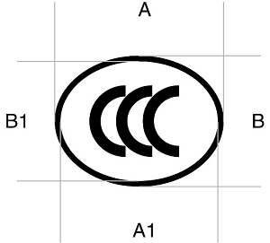

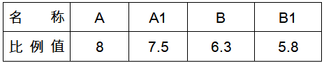

图一

四、CCC标志的颜色

统一印制的标准规格CCC标志的颜色为白色底版、黑色图案。如采用印刷、模压、模制、丝印、喷漆、蚀刻、雕刻、烙印、打戳等方式（以上各种方式在以下简称印刷/模压）在产品或产品铭牌上加施CCC标志，其底版和图案颜色可根据产品外观或铭牌总体设计情况合理选用。

五、CCC标志的加施位置

统一印制的标准规格CCC标志，必须加施在获得认证产品外体明显的位置上。印刷/模压CCC标志的，CCC标志应当被印刷、模压在铭牌或产品外体的明显位置上。在相关获得认证产品的本体上不能加施CCC标志的，其CCC标志必须加施在产品的最小包装上及随附文件中。

获得认证的特殊产品不能按以上规定加施CCC标志的，必须在产品本体上印刷或者模压“中国强制认证”标志的特殊式样。

六、印刷/模压CCC标志的加施要求

（一）印刷/模压CCC标志基本式样的加施要求

CCC标志可按照基本式样比例放大或者缩小，但不得变形，且确保认证标志图案的清晰可识。

（二）印刷/模压CCC标志特殊式样的加施要求

以下《目录》内产品允许获证企业加施特殊式样CCC标志。

1.电线电缆产品

当使用特殊式样标志时，应印刷“中国强制性认证”英文缩写“CCC”字样，字号应与电线电缆产品外形尺寸相适应，如图二所示。

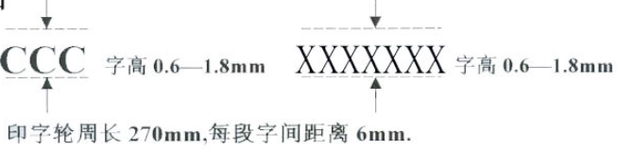

图二

2.机动车制动软管产品

当使用特殊式样标志时，制动软管管体应印刷“中国强制性认证”英文缩写“CCC”字样，如图三所示。

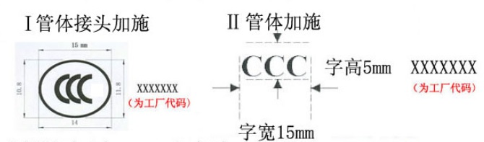

图三

七、获证企业需要标准规格CCC标志时，可向指定认证机构购买标准规格CCC标志。

八、获得认证的产品可以在产品外包装上加施CCC标志。在境外生产、并获得认证的产品必须在进口前加施CCC标志；在境内生产、并获得认证的产品必须在出厂前加施CCC标志。

九、获证企业应当建立CCC标志的使用和管理制度，对CCC标志的使用情况如实记录和存档。

十、各级地方认证监督管理部门根据职责负责对所辖地区CCC标志的使用实施监督检查。指定认证机构对其发证产品的CCC标志的使用实施监督检查。

附件2

**指定认证机构CCC标志管理联系人**

|  |  |  |  |  |
| --- | --- | --- | --- | --- |
| 序号 | 机构名称 | 联系人 | 联系电话 | 邮箱 |
| 1 | 中国质量认证中心 | 金山 | 010-83886023 | cccbz@cqc.com.cn |
| 2 | 中国安全技术防范认证中心 | 杨雨琪、  杨林 | 010-88513166 | GA_MARK@163.com |
| 3 | 中国农机产品质量认证中心 | 徐贺腾 | 010-59199083 | 3193631621@qq.com |
| 4 | 中国建材检验认证集团股份有限公司 | 张京玲（安全玻璃非标标志咨询） | 010-51167396 | zjl@ctc.ac.cn |
| 李爽（安全玻璃标准标志咨询） | 010-51167027 | lishuang@ctc.ac.cn |
| 董迪（装饰装修材料） | 010-51167735 | dongdi@ctc.ac.cn |
| 010-51167334 |
| 5 | 北京中化联合认证有限公司 | 郝凤起 | 010-84885900 | 1436705528@qq.com |
| 6 | 公安部消防产品合格评定中心 | 袁露 | 010-67274320  -805 | yuanlu@cccf.com.cn |
| 7 | 中汽认证中心有限公司 | 王箭 | 010-66412673 | 13521564130 |
| 8 | 北京赛西认证有限责任公司 | 肖昊泽 | 010-64102688 | xiaohz@cesi.cn |
| 9 | 北京国建联信认证中心有限公司 | 张静怡 | 010-57811131 | zhangjy@cqbm.com.cn |
| 10 | 方圆标志认证集团 | 任晓霞 | 010-68708561 | rxx@cqm.com.cn |
| 11 | 北京中轻联认证中心 | 张霞 | 010-68396625 | cclc@cclc.cn |
| 12 | 中国信息安全认证中心 | 刘思蓉 | 010-65994354 | liusr@isccc.gov.cn |
| 13 | 广东质检中诚认证有限公司 | 林静娇 | 020-89232475 | fiyw@gqi.org.cn |
| 14 | 广州威凯认证检测有限公司 | 方捷 | 020-32293686 | fangjie@cvc.org.cn |
| 15 | 北京鉴衡认证中心有限公司 | 郭伟钿 | 020-32204370 | guowt@cgc.org.cn |
| 16 | 广州赛宝认证中心服务有限公司 | 贾秀兰 | 020-87237728 | jiaxl@ceprei.org； |
| 17 | 泰尔认证中心 | 侯志超 | 010-82052872 | houzhichao@caict.ac.cn |
| 18 | 天津华诚认证中心 | 褚宝磊 | 022-84379333  -1329 | chubaolei@catarc.ac.cn |
| 19 | 北京泰瑞特认证有限责任公司 | 柳庆云 | 010-59570295 | 554185632@qq.com |
| 20 | 合肥通用机械产品认证有限公司 | 刘洁 | 0551-65335576 | 18055112832@163.com |
| 21 | 深圳维天认证中心有限公司 | 林达宜 | 0755-83888166 | lindayi@srtc.org.cn |
| 22 | 上海添唯认证技术有限公司 | 张瑜 | 021-62574990-498 | zhangyu@seari.com.cn |
| 23 | 公安部第三研究所 | 周鑫 | 021-64318599 | 1349038818@qq.com |
| 朱怡婷 | 021-64318599 | pinksky714@aliyun.com |
| 24 | 南京赛姆认证科技发展有限公司 | 徐炳畑 | 025-86496285 | SAM210017@163.com |
| 25 | 国家消防工程技术研究中心 | 杜国傲 | 022-58226216 | duguoao@tfri.com.cn |
| 张昊辰 | 022-88226216 | zhanghaochen@tfri.com.cn |